Ресурсный центр - в действии
Специалисты ресурсного центра школы-интерната приняли активное участие в практике студентов пятигорского медико-педагогического института (филиал Волгоградского государственного медицинского университета - дефектологическое отделение) на базе организации.
Круглый стол « Моя будущая профессия - учитель – логопед»

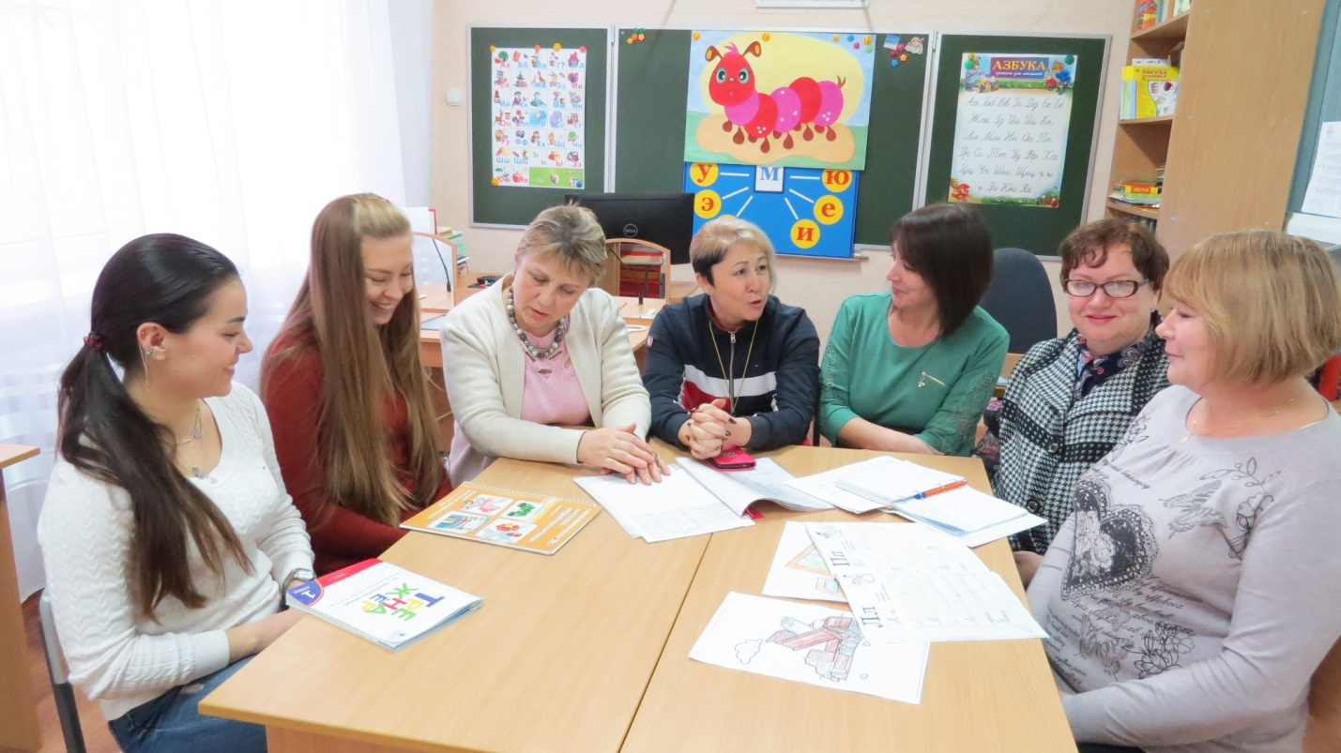
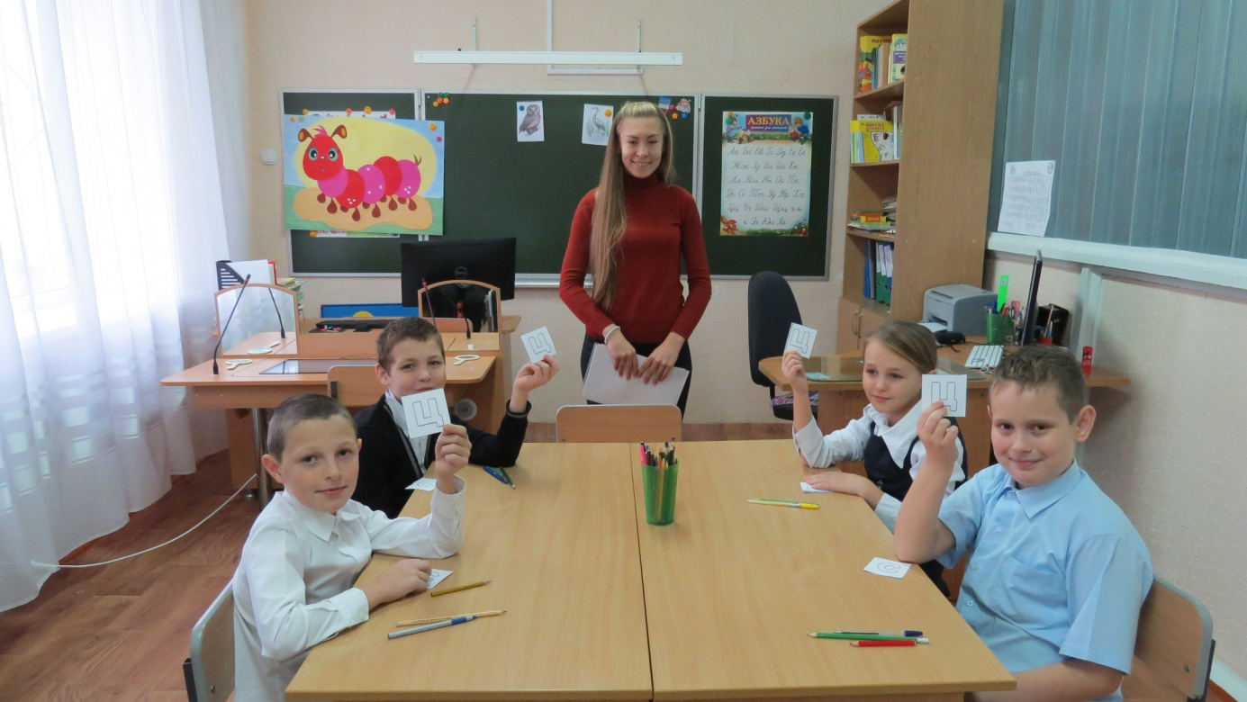
Рекомендации учителей - логопедов
